КОНКУРС ИССЛЕДОВАТЕЛЬСКИХ И ПРОЕКТНЫХ РАБОТ ШКОЛЬНИКОВ « ВЫСШИЙ ПИЛОТАЖ - 2019»

Направление « БИОЛОГИЯ»

ФАРМАКОГНОСТИЧЕСКИЙ АНАЛИЗ ИНТРОДУЦИРОВАННЫХ РАСТЕНИЙ Salvia officinalis ( Шалфея лекарственного) В УСЛОВИЯХ СЕВЕРНОЙ ЛЕСОСТЕПИ
Выполнила:
Вяткина Маргарита Игоревна,
МБОУ СОШ №12 г. Пензы имени В.В.Тарасова, 10 класс

Руководитель:
Лунина Елена Анатольевна,
учитель биологии МБОУ СОШ №12 г. Пензы имени В.В.Тарасова

Научный консультант:
Кузнецова Анна Викторовна,
к.х.н., доцент кафедры общей и
клинической фармакологии
медицинского института Пензенского
государственного университета

Москва 2019

СОДЕРЖАНИЕ
Введение………………………………………………………….стр. 3
Глава I. Литературный обзор……………………………………стр. 6
1.Характеристика Шалфея лекарственного
1.1.Ботаническая характеристика
1.2.Химический состав лекарственного шалфея
1.3.Фармакологические свойства
1.4.Материалы и методы
Глава II. Результаты и обсуждение………………………….. стр. 11
Выводы
Список использованной литературы

Введение.
Лекарственные препараты растительного происхождения имеют важное значение в терапии многих заболеваний. Каждое лекарственное растение содержит в себе огромный спектр химических компонентов природного происхождения, огромное количество витаминов и микроэлементов, которые, попадая в наш организм, не отторгаются, как чужеродные вещества, а легко усваиваются.
В последнее время во всем мире наблюдается массовый отказ от синтетических лекарственных препаратов (большинство из них оказывают побочное действие, плохо переносятся некоторыми больными, вызывают различные реакции и лекарственные болезни) в пользу препаратов растительного происхождения. По данным Всемирной организации здравоохранения более 80 % населения Земли при лечении различных заболеваний используют препараты, полученные из природного растительного сырья.
Одним из самых популярных и известных видов лекарственных растений во всем мире является шалфей лекарственный (Salvia officinalis). Популярность применения шалфея в научной и народной медицинах разных стран мира обусловлена содержанием в нем большого числа биологически активных веществ (в первую очередь эфирного масла, а также флавоноидов, дубильных веществ, тритерпеновые соединения, благотворно влияющих на различные системы человеческого организма. В Российской Федерации шалфей лекарственный (листья) официально зарегистрирован как лекарственное растительное сырье для получения препаратов, обладающих противовоспалительным и антисептическим действием при заболеваниях верхних дыхательных путей.
Родиной шалфея лекарственного считается Малая Азия, откуда он распространился по Балканскому полуострову и Средиземноморью (Флора СССР, 1954; Флора европейской части СССР, 1978). На территории России в диком виде не встречается. Культивируется как лекарственное растение очень широко в Европейских странах (Черногория, Франция, Украина, Молдова, Российская Федерация – Краснодарский край). Шалфей относится к теплолюбивым растениям, в суровые зимы и при недостаточном снеговом покрове вымерзает.
На территории Пензенской области произрастают 6 видов рода шалфей, однако лекарственного применения эти виды не имеют (Солянов, 2001). В наших исследованиях установлено, что климатические условия северной лесостепи в границах Пензенской области не являются оптимальными для прохождения полного онтогенеза шалфея лекарственного, в суровые зимы и при недостаточном снеговом покрове растения могут вымерзать, отрицательно сказываются на росте и развитии шалфея и весенние заморозки (Леонова и др., 2017). Однако, при соблюдении проверенных на практике простых агрометодов (выращивание растений на хорошо прогреваемых солнцем местах, защищенных от ветра, легких супесчаных почвах, размножать растения вегетативно, используя парник), растения шалфея лекарственного массово плодоносят и развивают значительную фитомассу.
Наш сравнительный анализ лекарственных препаратов и биологически активных добавок (БАД) шалфея лекарственного, представленных в аптеках города Пензы, показал, что их качество и количество флавоноидов в их составе зависят от порядочности производителя.
Актуальность исследования. Шалфей лекарственный не имеет естественного произрастания в лесостепных экотопах Пензенской области. Поэтому изучение биологических особенностей этого лекарственного вида, количества биологически активных соединений, содержащихся в его частях, и оценки успешности его интродукции в области, за границами природного ареала, являются весьма актуальными.
Практическая значимость исследования заключается в разработке рекомендаций для внедрения в практику зеленого строительства г. Пензы и области шалфея лекарственного, а также выращивания его на приусадебных участках в качестве доступного лекарственного и пищевого сырья.
Гипотеза исследования: растения Salvia officinalis в условиях северной лесостепи (вне границ естественного ареала произрастания) находятся в состоянии биологического стресса и продуцируют большие количества биологически активных веществ (флавоноидов).
Цель исследования: проведение фармакогностического анализа интродуцированных растений Salvia officinalis в условиях Пензенской области с целью их использования в качестве лекарственного сырья.
Задачи исследования:
- провести макро- и микроскопический анализ листьев интродуцированных растений Salvia officinalis;
- определить суммарное содержание флавоноидов в листьях и других частях интродуцированных растений Salvia officinalis;
- провести сравнительный анализ содержания флавоноидов в лекарственных препаратов и БАД промышленного производства и интродуцированных растений Salvia officinalis с целью их возможного использования в качестве лекарственного сырья
Научная новизна: впервые в условиях северной лесостепи выявлены особенности макро- и микроскопического строения листьев Salvia officinalis. Получены оригинальные данные по содержанию флавоноидов в органах шалфея лекарственного в условиях культуры. Показана возможность выращивания шалфея лекарственного в Пензенской области в качестве доступного лекарственного и пищевого сырья.
Объект исследования: листья шалфея лекарственного, выращенного на территории Пензенской области.
Предмет исследования: фармакогностический анализ интродуцированных растений Шалфея лекарственного в условиях северной лесостепи
Реактивы и оборудование: спирт этиловый 96%, раствор алюминия (III) хлорида 5% спиртовой, вода очищенная.
Оборудование: пробирки химические, фарфоровая ступка с пестиком, пипетки, каплемеры, штативы для пробирок, пробки, воронки, фильтр «синяя лента», спиртовка, держатель для пробирок, водяная баня, обратный холодильник, колбы конические со шлифом, мерные колбы, спектрофотометр СФ-103, аналитические весы.

Методы исследования.
Исследования проводились с мая 2015 года. Изучение биологических особенностей произрастания Salvia officinalis в условиях интродукции проводили на территории Пензенского ботанического сада им. И. И. Спрыгина ПГУ.
Макро- и микроскопические исследования интродуцированнных растений шалфея лекарственного проводили на кафедре «Общей биологии и биохимии» ПГУ. Цветущие растения Salvia officinalis выкапывали, снимали биометрические данные вегетативных и генеративных органов, после чего закладывали в пресс для сушки. С помощью линейки измеряли длину листа. Приготовление срезов и их микроскопирование проводилось по общепринятым методикам (Наумов, Козлов, 1954; Прозина, 1960). Микропрепараты делались от руки с использованием сердцевины бузины. Хранили временные препараты в водном растворе глицерина – 1:1. Было приготовлено около 30 микропрепаратов, которые фотографировали с использованием фотографической техники.
Фитохимические исследования на кафедре «Общей и клинической фармакологии» медицинского института ПГУ.

Экстракция для количественного определения флавоноидов:
Листья шалфея отделили от черешков, измельчили в ступке (10`). Взяли точную навеску (в первом измерении 0,6097 г, во втором 1,0031 г), поместили её в колбу, вместимостью 50 мл со шлифом. Прилили 100 мл 70% раствора этанола. Колбу присоединили к обратному холодильнику. Биологически активные соединения листьев шалфея экстрагировали при кипячении 30 мин на водяной бане, периодически встряхивая для смывания частиц сырья. Горячее извлечение фильтруют через бумажный фильтр в мерную колбу так, чтобы частицы экстрагированного сырья не попадали в фильтр. Все измерения проводились в двукратной повторности.
В мерную колбу вместимостью 25 мл помещают 2 мл раствора А испытуемого раствора, 2 мл алюминия хлорида спиртового раствора 5%, доводят объем раствора спиртом 96 % до метки и перемешивают (раствор Б испытуемого раствора). 3 мерная колба, вместимостью 25 мл- контрольная.
 | 1 | 2 | 3
Экстракт | 2 | 2 | 0,5
AlCl3 (5%) | 5 | - | -
CH3COOH | 1 | 1 | -

Химические реакции доказательства флавоноидов в спиртовом извлечении из препаратов шалфея
Одной из качественных реакций на идентификацию флавоноидов используется реакция с хлоридом алюминия.
К 1 мл испытуемого раствора прибавляют 3-5 капель 5% раствора алюминия(III) хлорида в спирте этиловом 70%, наблюдается лимонно-жёлтое окрашивание, образование комплексных соединений, что говорит о наличии флавоноидов в листьях шалфея лекарственного.

ГЛАВА I. ЛИТЕРАТУРНЫЙ ОБЗОР
Самый известный из шалфеев - шалфей лекарственный (Salviaofficinalis). Его знает почти каждый, ведь никто не застрахован от зубной боли и "флюсов", а самое действенное лекарство от этих напастей - это полоскание шалфеем и ромашкой. Но мало кто знает, что высушенные части растения, насыпанные в коробочку, когда-то принадлежали полукустарнику до 50 см высотой с продолговатыми листьями и фиолетовыми цветками. Во все времена шалфей ценился как лекарственное растение, кроме того, считалось, что он обладает магической силой и способностью возбуждать любовь и симпатию влюбленных. В центральной Европе этот вид культивируется со времен средневековья, примерно с 1597 года. А в государства Северной Европы шалфей попал благодаря монахам бенедектинцам, которые часто выращивали его в монастырских садах. Сейчас трудно назвать страну, где бы не выращивали шалфей, ведь это одновременно пряное, лекарственное, ароматическое и декоративное растение. В нашей стране тоже есть промышленные плантации на Кавказе, а в регионах бывшего СССР - в Крыму и Средней Азии.[ 2]
- ХАРАКТЕРИСТИКА ШАЛФЕЯ ЛЕКАРСТВЕННОГО
  - Ботаническая характеристика
Шалфей лекарственный - Salviaofficinalis L. (Salvia от лат. Salvere — лечить) многолетний полукустарник из семейства Яснотковых - Lamiaceae, высотой 30—80 см (иногда до 100 см).
Корень деревянистый, мощный, разветвленный, внизу густомочковатый.
Стебли в числе нескольких, ветвистые, в первый год жизни четырехгранные, у основания деревянистые с короткими, густооблиственными побегами.
Листья черешковые, продолговатые, удлиненно- или широколанцетные с притупленной верхушкой, у основания часто с одной или двумя лопастями («ушки»). Край листа мелкогородчатый, поверхность пластинки равномерно-мелкоячеистая вследствие сильно вдавленной сверху и выпуклой снизу густой сети жилок 3-го и 4-го порядков. Листья сильно опущенные; наиболее сильно опущено молодые листья – они серовато-зеленые, при прекращении вегетации меняют цвет на серебристо-серый. Различны по ширине, длиной 2—8 см, шириной 0,8—2,5 см.
Цветки на коротких цветоножках, длиной до 2 см, собраны по 6—10 в ложные мутовки, образующие верхушечное рыхлое колосовидное соцветие. Чашечки двугубые, опущенные, с многочисленными сидячими железками. Венчик сине-фиолетовый (иногда розово-фиолетовый, светло-розовый или белый), двугубый, 20-25 мм длиной. Цветки выделяют сладкий пахучий нектар. Все растение ароматное. Цветет в июне — июле. Нектаронос.
Плод состоит из черно-бурых или черных орешков, до 3 мм в диаметре, почти шаровидных.
Народные названия: благородный шалфей, королевский шалфей, крестовый шалфей, салатный лист.
Аптечное наименование: листья шалфея - Salviaefolium (ранее: FoliaSalviae), шалфейное масло - Salviaeaetheroleum (ранее: OleumSalviae). [ 2]
Экология и ресурсы
Родина шалфея — средиземноморские страны, где он растет на сухих горных склонах. Культивируют его в Югославии, Греции, Италии, Франции, Чехословакии и других странах. Шалфей лекарственный возделывают в Молдавии, Краснодарском крае, на Украине. Используются листья, собранные в период цветения.
Местообитание. Растение теплолюбивое, засухоустойчивое. Для культуры выделяют плодородные освещенные солнцем участки, отдаленные от пыльных дорог, чтобы не запылять листья. Удобяют почву перегноем, компостом с добавлением суперфосфата. Размножают семенами, глубина посева 2-3 см вместе с маяковыми растениями (гречиха). Междурядья 60 см. Почву рыхлят до всходов шалфея, ориентируясь по маяковым всходам. Всходы шалфея прорывают, пропалывают, сорняки уничтожают. Омолаживает растение весенняя обрезка стеблей (8-10 см от поверхности почвы). Удобряют куриным пометом, азотным, фосфорным и калийным удобрениями. На одном месте выращивают около 5 лет. Средний урожай листа 12 ц/га.
Запах высушенного растения ароматный, особенно при растирании, вкус горьковато-пряный, слегка вяжущий.
Дико произрастает в Средней Европе, Средиземноморье, Малой Азии.
Для декоративного садоводства в настоящее время выведены садовые формы и сорта: «Берггартен» (Berggarten) с красивой серо-зеленой листвой, «Пурпурасценс» (Purpurascens) с пурпурно-фиолетовыми листьями, «Триколор» (Tricolor) с листьями бело-желтых тонов с примесью фиолетового, «Крим де ла Крим» (CremedelaСrеmе) пестролистный сорт. Независимо от окраски все части растения имеют приятный запах.
( http://www.fito.nnov.ru/)

  - Химический состав лекарственного шалфея.
Шалфей богат флавоноидами, алкалоидами и дубильными веществами, фитонцидами и горечью. В нем есть олеаноловая, урсоловая и хлорогеновая кислоты. Растение является поставщиком никотиновой кислоты, горечи и фитонцидов. Эфирное масло шалфея ценно высоким содержанием терпеновых соединений. Из зелени сальвии (шалфея) выделяют камфару. Камфарное масло – основное средство для лечения пролежней у лежачих больных. [3]
Флавоноидами называется многочисленная группа природных биологически активных соединений, в основе структуры которых лежит скелет, состоящий из двух бензольных колец (А и В), соединенных между собой трехуглеродной цепочкой (пропановый мостик) – С₆-С₃-С₆. Посредством пропанового мостика в большинстве флавоноидов образуется гетероцикл, являющийся производным пирана или гамма-пирона с атомом кислорода в кольце. Значительное количество флавоноидов можно рассматривать как производные 2-фенилхромана (флавана) или 2-фенилхромона (флавона).
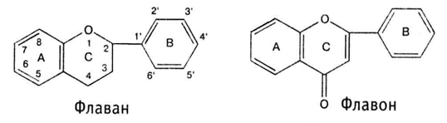
Флавоноиды широко распространены в растительном мире. Особенно богаты флавоноидами цветковые растения, относящиеся к семействам розоцветных (различные виды боярышника, арония (рябина) черноплодная), бобовых (софора японская, стальник полевой, виды солодки), гречишных (горцы перечный и почечуйный, спорыш птичий, гречиха посевная), сложноцветных (бессмертник песчаный, сушеница топяная, пижма обыкновенная), губоцветных (пустырники сердечный и пятилопастный) и др. Наиболее высокое содержание флавоноидов отмечено у тропических и альпийских растений. Обнаружены флавоноиды и у споровых растений (мхи, папоротники, хвощи), реже встречаются в водорослях, грибах, а также в микроорганизмах и насекомых. Локализуются флавоноиды в различных органах, но чаще в надземных: цветках, листьях, плодах; значительно меньше их в стеблях и подземных органах (солодка, шлемник байкальский, стальник полевой). Наиболее богаты флавоноидными соединениями молодые цветки, незрелые плоды. Содержание флавоноидов в растениях различно — в среднем 0,5-5 %, иногда достигает 20 % (в бутонах софоры японской)
В растениях флавоноиды присутствуют в растворенном виде в клеточном соке, в основном в виде гликозидов, которые лучше растворяются в воде. Под влиянием ферментов гликозиды расщепляются на сахара и агликоны. В качестве cахарных остатков чаще встречаются: из гексоз — D-глюкоза, D-галактоза; из пентоз — D-ксилоза, L-арабиноза; из метилированных пентоз – L-рамноза; из уроновых кислот — D-глюкуроновая кислота. Основную группу составляют O-гликозиды; в меньшей степени распространены С-гликозиды. О-гликозиды, в зависимости от числа остатков сахара, положения и порядка их присоединения, делятся на монозиды, биозиды, триозиды и дигликозиды. В дигликозидахмоносахара присоединяются в двух разных положениях флавоноидного ядра.
Действие флавоноидов затрагивает работу самых разных систем организма.
В целом на организм человека они оказывают антиоксидантный, спазмолитический, противоязвенный, противовоспалительный, ранозаживляющий, противоопухолевый, гипотензивный, эстрогенный, бактерицидный, мочегонный эффект. Регулярное (систематическое) потребление продуктов питания, которые содержат (антоцианы, антоцианидины и катехины) в значительной степени снижает риск сердечнососудистых заболеваний. Например, французы наиболее часто флавоноидыупотребляют виноград и красное вино и в наименьшей степени страдают на сердечнососудистые заболевания, несмотря на местную достаточно жирную кухню. На первый взгляд кажется, что очень жирная пища является источником холестерина, который как известно и есть причиной сердечно-сосудистых заболеваний. Но у французов зафиксирован самый низкий процент случаев смертности от болезней сердца. Такой очень важный феномен, называли „французским парадоксом“. Флавоноиды способствуют расширению кровеносных сосудов, в том числе и тех, которые питают головной мозг и сердечную мышцу. Эти биологически активные вещества препятствуют образованию тромбов и прилипанию тромбов к стенкам сосудов, нормализуют вязкость крови и ее свертываемость, проявляют антисклеротическое действие, улучшают работу печени, защищают стенки желудка от появления язв. Некоторые флавоноиды регулируют метаболизм адреналина и норадреналина, оказывают влияние на выработку гормонов коры надпочечников, обеспечивающих антистрессовую защиту и регулирующих все виды белков углеводного и жирового обмена. Группа флавоноидов — антоцианы и антоцианидины обладают антиоксидантным действием, то есть защищают наш организм от негативного действия свободных радикалов, которые разрушают клетки нашего организма (http://www.countrysideliving.net/)
  - Фармакологические свойства.
Листья шалфея обладают антисептическими, противовоспалительными свойствами. Противомикробные свойства связаны с эфирным маслом, противовоспалительные - с дубильными веществами, флавоноидными соединениями и витамином Р, которые уплотняют эпителиальные ткани, снижают проницаемость клеточных мембран, стенок кровеносных и лимфатических сосудов. Антисептические свойства обусловлены растительным антибиотиком сальвином. Сальвин не только задерживает размножение золотистого стафилококка, но и инактивирует его а-токсин, подавляет его гемолитические и дерматонекротические свойства. Эфирное масло шалфея обладает противогрибковой активностью.[8,9]
Применение. Традиционно применение теплого настоя шалфея для полосканий при острых ангинах и хронических тонзиллитах, острых респираторных заболеваниях, стоматитах, гингивитах, афтозных поражениях полости рта, хейлитах, а также для лечения пульпитов.
Лист шалфея используют как противовоспалительное и кровоостанавливающее средство при воспалении геморроидальных узлов. Обычно листья шалфея включают в комплексные сборы.
Шалфей применяют в комплексе лечебных мероприятий при суставном ревматизме, хронических воспалительных и обменно-дистрофических заболеваниях суставов, деформирующем остеоартрозе, при радикулите, межпозвонковом остеохондрозе в виде общих или местных ванн, для аппликаций. Для лучшего проникновения компонентов лекарственного растения через кожные покровы препараты шалфея применяют с помощью фонофореза.
Общие и местные ванны с настоем листьев шалфея применяют при экземе, псориазе, нейродермите, интертригинозной эпидермофитии. Настой листьев шалфея используют при псориазе внутрь по 1 столовой ложке 3 раза в день и наружно в виде ванн из 50-100 г листьев на ведро воды.
Настой листьев шалфея (10,0:200,0) применяют при гастритах, сопровождающихся пониженной кислотностью, а также при спастических колитах. Настой принимают в теплом виде по 1/3 стакана перед едой 2-3 р/д.
Для лечения больных хроническим неспецифическим простатитом применяют листья шалфея в сборе с другими растениями. Лист шалфея входит в состав ряда желудочных и грудных сборов.
Сальвин (Salvinum) - растительный антибиотик, выделенный из листьев шалфея лекарственного (извлечение выпускается во флаконах в виде 1% раствора по 10 мл). Применяется как вяжущее, противовоспалительное и противомикробное средство при хронических воспалительных заболеваниях полости рта, катаральных и язвенно-некротических гингивитах, стоматитах, при пародонтозе. Спиртовой раствор (1%) разводят перед употреблением. Раствором смазывают пораженные слизистые оболочки, применяют для орошении, аппликаций, смачивания турунд, вводимых в зубодесневые карманы. Курс лечения состоит из 2-10 процедур.[3,10]

ГЛАВА II. РЕЗУЛЬТАТЫ ИССЛЕДОВАНИЙ

Листья шалфея лекарственного в длину составляют 3-9 см и 2-4,5 см в ширину (фото 1). Цвет листьев светло-зеленый или беловато-зеленый из-за обильного опушения. Имеют сильный ароматный запах. Вкус горьковато-пряный, слегка вяжущий.

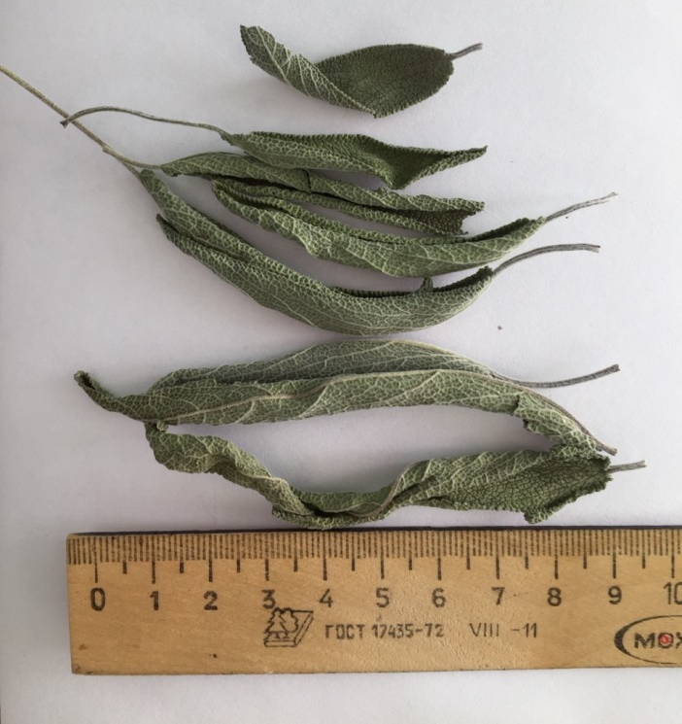

Фото 1. Листья шалфея лекарственного.

Поверхность листьев морщинистая, мелкоячеистая с густой сетью жилок, сильно вдавленных сверху и выступающих снизу (фото 2); покрыта длинными волосками, особенно с нижней стороны. Край листовой пластинки мелкогородчатый. Стебли четырехгранные, опушенные.
А Б
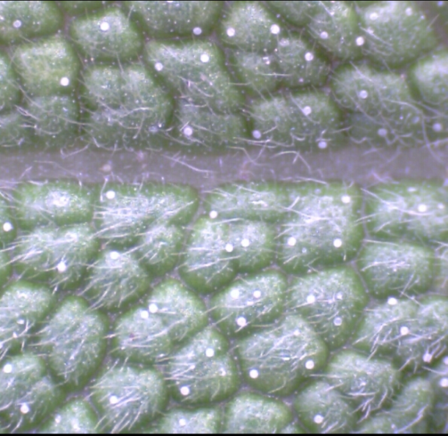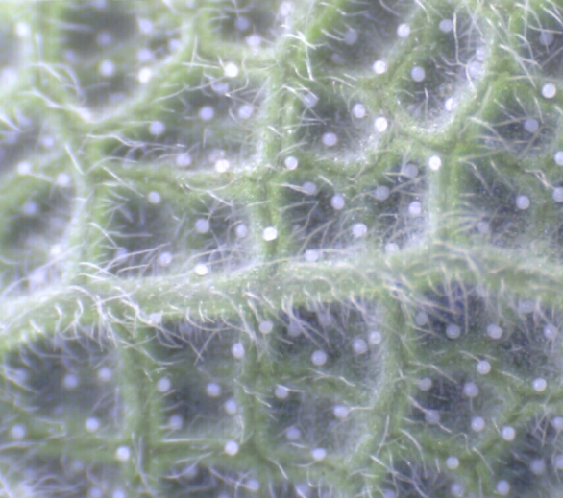

Фото 2. Внешнее строение листа шалфея лекарственного (X 20)
А – верхняя сторона листа, Б – нижняя сторона листа.
Клетки верхней эпидермы многоугольные слабо извилистые, нижние – с более извилистыми стенками. Эпидерма несет многочисленные простые многоклеточные волоски. 2-4 нижние клетки волоска короткие, часто со значительно утолщенными стенками, верхняя клетка – длинная, изогнутая, с более тонкими стенками. Эфиромасличные железки отмечаются с обеих сторон листа. Они имеют округлую форму с 6-8 выделительными клетками. Головчатые волоски более мелкие, состоят из 1-3 клеточной ножки и шаровидной 1-2 клеточной головки. Устьица расположены на нижней стороне листа, диацитного типа (фото 3).

А 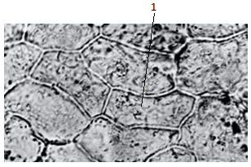
Б 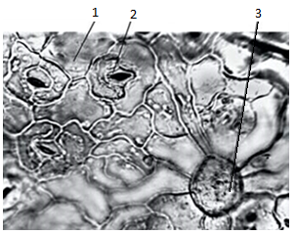

В 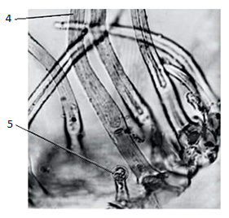

Фото 3. Верхняя (А), нижняя эпидерма (Б) и волоски (В) листа шалфея лекарственного (X 40)
1 – клетка эпидермы, 2 – устьице, 3 – эфиромасличная железка,
4 – простой многоклеточный волосок, 5 – головчатый волосок.
Таким образом, при макроскопическом и микроскопическом анализе листьев шалфея лекарственного, выращенного на территории Пензенской области обнаружены морфологические сходства с сырьём, собранного с его естественного ареала произрастания.

Идентификация флавоноидов спектрофотометрическим методом листьев шалфея лекарственного
Флавоноиды за счет фенольных гидроксилов образуют окрашенные комплексные соединения с ионами металлов (Fe3+, Al3+ и другие). Для идентификации флавоноидов в частях шалфея использовали реакцию образования комплексного соединения флавоноидов с хлоридом алюминия (рис. 4).
При добавлении AlCl3 к экстрактам из черешков, стеблей и листьев интродуцированного шалфея наблюдали лимонно-желтое окрашивание, характерное для флавоноидов со свободными 3- и 5- ОН –группами, что доказывает их присутствие в интродуцированном шалфее.
Ранее мы проводили исследование экстрактов, полученных из лекарственных препаратов и БАД «Шалфея лекарственного листья», купленных в аптеке. Обнаружено, что УФ-спектры этих экстрактов имели характерные полосы поглощения при 285 и 330 нм.
Следующим этапом работы было изучение спектральных характеристик фенольных соединений в экстрактах шалфея, выращенного в Пензенской области. Интересным представлялось сравнительное исследование отдельных частей шалфея – листьев, черешков, стеблей на содержание фенольных соединений вообще и флавоноидов в частности. Детальный анализ спектров часто позволяет сделать вывод о природе содержащихся в объекте веществ и провести их количественный анализ. Так по характеру УФ-спектра флавоноидов можно сделать некоторые предположения о структуре агликона [Куркина АВ].
Проведено изучение спектральных характеристик фенольных соединений в экстрактах листьев шалфея. При анализе УФ-спектров поглощения водно-спиртового экстракта из листьев интродуцированного шалфея лекарственного выявлено два максимума поглощения в области 286 и 333 нм ( рис. 4., табл. 3). Детальный анализ спектров часто позволяет сделать вывод о природе содержащихся в объекте веществ и провести их количественный анализ. Так по характеру УФ-спектра флавоноидов можно сделать некоторые предположения о структуре агликона [Куркина АВ].

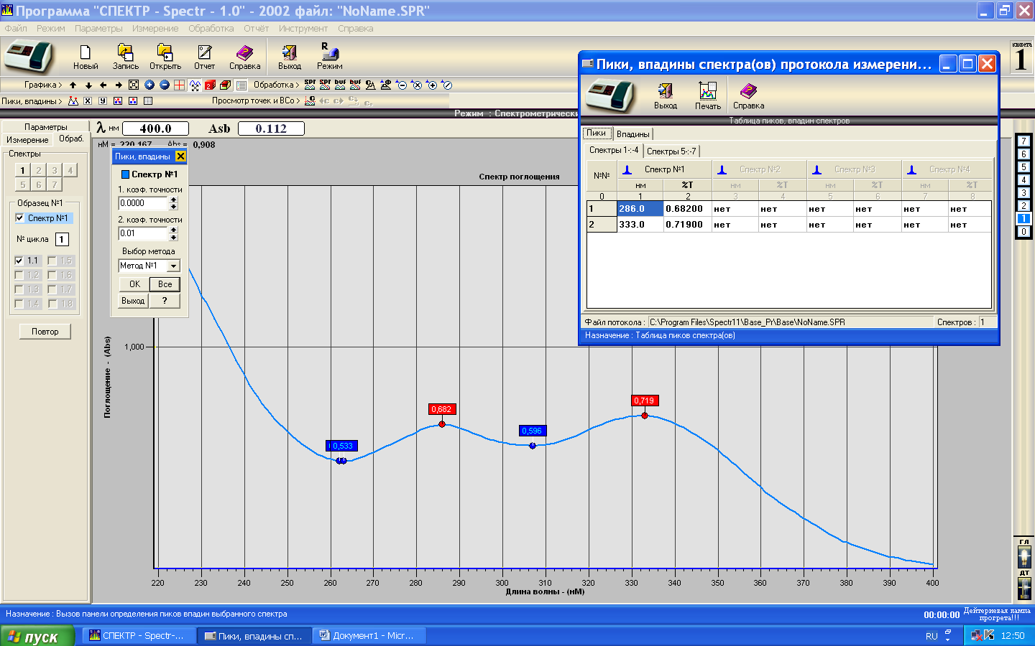

Рис. 4. Спектр поглощения флавоноидов спиртового извлечения из листьев интродуцированного шалфея лекарственного.
В общем виде химическую структуру флавоноидов можно представить в виде двух бензольных колец (А и В), которые соединены между собой гетероциклической системой пирана или пирона (кольцо С). Флавоноиды подразделяются на 6 или 7 классов в зависимости от характера связи между кольцами В и С и степени гидроксилирования функциональных групп в кольце С (рис. 5).

Рис. 5. Общая химическая структура флавоноидов
Обычно флавоноиды имеют 2 полосы поглощения в УФ-области спектра. Полоса поглощения в области 240-290 нм - это поглощение сопряженной системы бензольного кольца А. Некоторые флавоноиды имеют вторую полосу поглощения с максимумом в области 300-550 нм. Эта полоса отчетливо проявляется у флавонолов и флавонов, т.е. классов флавоноидов, в которых имеется сопряжение между кольцами В и С (двойная связь в положении С2-С3).
При анализе УФ-спектров поглощения водно-спиртового экстракта из листьев интродуцированного шалфея лекарственного выявлено два максимума поглощения в области 286 и 333 нм (рис. 4., табл. 3). Это согласуется с нашими результатами по экстракции флавоноидов из аптечных препаратов шалфея. Наличие в экстрактах из листьев шалфея ярко выраженного максимума поглощения при 330 нм указывает на присутствие в шалфее флавонолов и флавонов. Положение максимумов в экстрактах из листьев, стеблей и черешков постоянно. Соотношение оптических плотностей в этих максимумах практически одинаково однако, в экстрактах из листьев незначительно преобладает длинноволновый (330 нм). Мы предполагаем, это связано с большим содержанием флавонов в листьях по сравнению с черешками и стеблями шалфея. Так как фармакопейное лекарственное растительное сырье «Шалфея лекарственного листья» (ФС 2.5.0051.15) по внешним признакам представляет собой «кусочки листьев с кусочками листовых черешков, с небольшим количеством кусочков стеблей» характеристики УФ-спектра (положение двух максимумов и их соотношение) можно использовать как доказательство подлинности шалфея как лекарственного растительного сырья. Интродуцированный шалфей, выращенный в Пензенской области, по характеристикам УФ-спектров соответствует требованиям, предъявляемым к лекарственному растительному сырью.
Таблица 3
Некоторые характеристики УФ-спектров извлечений из листьев шалфея
(70% этанол)
Объект исследования | Спектральные характеристики |  | А(330)/А(286)
Шалфея листья (1) | А(287) = 0,837 | А(330) = 0,879 | 1,050
Шалфея листья (2) | А(286) = 0,682 | А(333) = 0,719 | 1,054
Шалфея черешки | А(286) = 0,310 | А(330) = 0,309 | 0,996
Шалфея стебли | А(285) = 0,151 | А(325) = 0,133 | 0,881

Разработка количественного определения флавоноидов в листьях шалфея.
Одним из наиболее удобных, быстрых и дешевых методов определения флавоноидов является дифференциальная спектрофотометрия. В условиях комплексообразования флавоноидов с хлоридом алюминия наблюдается батохромный сдвиг полосы поглощения флавоноидов, в частности флавонов и флавонолов, который обнаруживается в УФ-спектре в виде максимума поглощения в области 380 – 412 нм. Эта область спектра относительно удалена от максимумов поглощения сопутствующих фенольных и других соединений, что позволяет сделать количественное определение более селективным.
При разработке количественного определения флавоноидов в листьях, черешках и стеблях интродуцированного шалфея изучены УФ-спектры их комплексных соединений с хлоридом алюминия. Было установлено, что в присутствии алюминия хлорида, максимум поглощения комплексных соединений флавоноидов шалфея с хлоридом алюминия смещается в длинноволновую область (от 330 до 420 нм), что подтверждает наличие соединений флавоноидной структуры в экстрактах шалфея.
Известно, что положение максимумов поглощение служит одним из этапов идентификации соединений в фармацевтическом анализе. Максимумы оптических плотностей в экстрактах из листьев, стеблей и черешков наблюдались при одной и той же длине волны, 395 нм (рис. 6). Такое совпадение максимумов в экстрактах из листьев, стеблей и черешков указывает на то, что в присутствии алюминия хлорида флавоноиды различных частей шалфея образуют сходные по строению комплексные соединения.

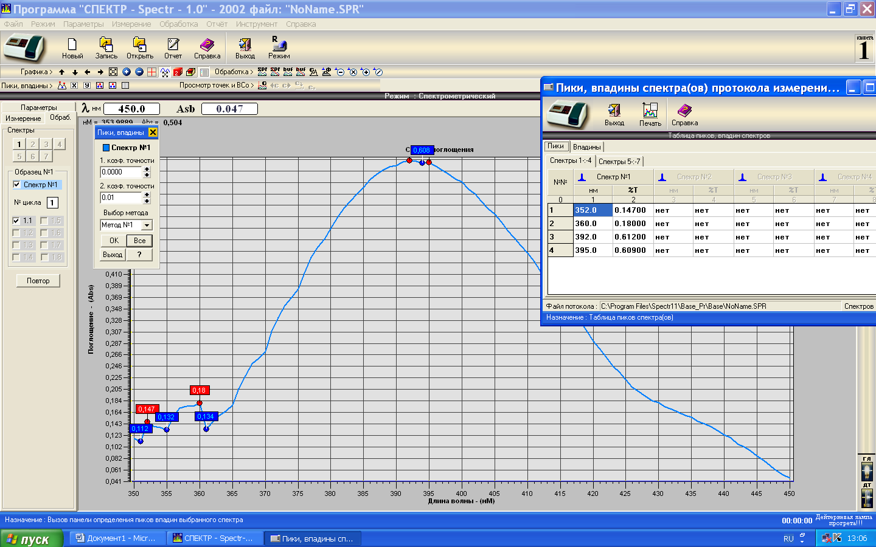

Рис. 6. Спектр поглощения комплексных соединений флавоноидов с AlCl3 в экстрактах шалфея.

В современной фармакопее 14 издания в статье шалфея листья не приводится определение флавоноидов как основных биологически активных соединений. Мы считаем, что целесообразно вернуться к более ранним редакциям фармакопейных статей на лекарственное растительное сырье шалфея листья, в которых нормировалось содержание флавоноидов. Мы разработали метод определения количественного содержания флавоноидов в листьях интродуцированных растений Salvia officinalis с использованием удельного показателя поглощения цинарозида (345). Выявлено, что по содержанию флавоноидов (около 2%) листья интродуцированного шалфея не уступают лекарственным препаратам (шалфея лекарственного листья) (табл. 4). Черешки и особенно стебли шалфея, выращенного в Пензенской области, менее богаты флавоноидами (1,16 и 0,08% соответственно). Ранее нами были исследованы лекарственные препараты и биологически активные добавки "Шалфея лекарственного листья" в которых обнаружено 1,3 - 1,9% флавоноидов. Вероятно, более низкое содержание флавоноидов в лекарственных препаратах связано с допустимым по стандартам присутствием в лекарственном сырье частичек стеблей и черешков, содержащих меньшие количества флавоноидов, чем сами листья.

Таблица 4
Количественное определение флавоноидов в листьев интродуцированных растений Salvia officinalis

Объект исследования | Навеска/  Объем 70%этанола | Опт. Плотность комплекса с AlCl3 | Формулы расчета  Х%=(А*100*100*25)/  (345*а*95*1) | Содержание флавоноидов
Шалфея листья (1) | 0,6097 /50 | А(395) = 0,626 | Х%=(0,626*50*100*25)/  (345*0,6097*95*2) | 1,96%
Шалфея листья (2) | 1,0031/100 | А(392) = 0,612 | Х%=(0,612*100*100*25)/  (345*1,0031*95*2) | 2,33%
Шалфея черешки | 0,5022/75 | А(393) = 0,204 | Х%=(0,204*100*75*25)/  (345*0,5022*95*2) | 1,16%
Шалфея стебли | 0,4188/50 | А(393) = 0,018 | Х%=(0,018*100*50*25)/  (345*0,4188*95*2) | 0,08%

Выводы

1. При макроскопическом анализе листьев шалфея лекарственного, выращенного на территории Пензенской области обнаружены морфологические сходства с сырьём, собранного с его естественного ареала произрастания.
2. При микроскопическом анализе были обнаружены фрагменты листьев без черешка с простыми железистыми волосками.
3. Определены максимумы собственного поглощения флавоноидов спиртовых экстрактов из листьев , черешков и стеблей шалфея - (286 и 333 нм), сделано предположение о преобладании в листьях флавонолов и флавонов.
4. Показана возможность количественного определения флавоноидов в листьях шалфея по удельному показателю поглощения цинарозида.. Определена аналитическая длина волны 395 нм. Предлагается отнести комплекс флавоноидов ко второй группе биологически активных соединений листьев шалфея.
5. Обнаружено, что по содержанию флавоноидов листья интродуцированного в Пензенской области шалфея не уступают официнальным лекарственным препаратам шалфея, черешки и стебли менее богаты флавоноидами. Мы предполагаем, что шалфей лекарственный, выращенный на территории Пензенской области, можно использовать в качестве лекарственного растительного сырья.

Список литературы
- Леонова Н. А., Мирошниченко Т.Е., Кузнецова А.И. Особенности биологии и интродукции хозяйственно ценных видов рода Salvia в лесостепных условиях Пензенской области // Известия высших учебных заведений. Поволжский регион. Естественные науки" № 3. 2017. С. 40-49.
- Мазнев Н. И. М 13 Энциклопедия лекарственных растений. 3-е изд., испр. и доп. -- М.: Мартин. 2004. - 496 с.
- Гудвин Т., Мерсер Э. Введение в биохимию растений: В 2 т.-М.:Мир, 1986.-257 с.
- Куркина А.В. Флавоноиды фармакопейных растений: монография // Самара:Офорт, ГБОУ ВПО Сам ГМУ Минздравсоцразвиия России, 20112, 290 с.
- Наумов Н. А., Козлов В. Е. Основы ботанической микротехники. М., 1954.
- Прозина М. Н. Ботаническая микротехника. М.: Высшая школа, 1960.
- Солянов А. А. Флора пензенской области. Пенза, 2001. 310 с.
- Флора СССР. М.- Л.: АН СССР, 1954. Т. XXI.
- Флора Европейской часии СССР. Л.: Наука, 1978, Т.III
- Государственная фармакопея СССР: Вып. 1. Общие методы анализа. Лекарственное растительное сырье/ МЗ СССР. -- 11-е изд.,-- М.: Медицина, 1987
- Государственная фармакопея СССР: Вып. 2. Общие Г 72 методы анализа. Лекарственное растительное сырье/ МЗ СССР. -- 11-е изд., доп. -- М.: Медицина, 1989.
- Растительные лекарственные средства / Максютина Н.П., Комиссаренко
http://www.fito.nnov.ru/
http://www.countrysideliving.net/
http://www.lectrava.ru/
(http://medical-diss.com/medicina/farmakognosticheskoe-izuchenie-travy- shalfeya-muskatnogo-salvia-sclarea-l#ixzz4z0ganegE)

